基于时空一致的三维双向相似性优化的视频编辑#
张青，聂勇伟，肖春霞**

（武汉大学计算机学院，武汉，430072）

摘要：本文基于时空一致的三维双向性优化纹理合成方法，构建了一个基于用户交互的集视频缩放、视频修复、视频洗牌等多种编辑为一体的统一视频编辑系统。为了保证编辑得到的结果与原始视频之间的连续性、完整性，我们首先提出了一种针对视频数据的三维双向相似性度量方法，将视频编辑转化为一个基于三维双向相似性度量的块优化问题。更进一步，通过在三维双向相似性方程中加入一个一致项，我们有效地解决了合成后视频抖动、细节丢失等问题。本文采用最大期望值方法迭代优化求解该优化模型，并在全局优化的过程中构建原始视频和目标视频的各个信息通道的直方图匹配算法，进一步提高优化后视频的质量。实验结果表明，本文提出的视频编辑系统不仅能够有效支持视频缩放、视频修复及视频洗牌等编辑处理，而且较好的解决了视频合成算法中存在的特征断裂、视频抖动、细节丢失等问题。
关键词：计算机应用；视频编辑；双向相似性；最大期望值算法；直方图匹配
中图分类号：TP399

Efficient Video Editing System Using 3D Bidirectional Similarity
Zhang Qing, Nie Yongwei, Xiao Chunxia
(School of Computer,Wuhan University,430072)

Abstract: We construct a unified interactive video editing system support video retargeting, video completion, video reshuffling and some other editing base on an optimized texture synthesis method using space-time consistent 3D bidirectional similarity measure. In order to ensure coherence, completeness between the output video and original video, we first proposed a 3D bidirectional similarity measure, transform video editing into a 3D bidirectional similarity measure based patch optimization problem. Further, by adding a consistent term in the 3D bidirectional similarity equation, we effectively avoid jittering and detail losing during the synthesis. In this paper, we use the expectation maximization to iteratively optimize the model, we further improve the video quality by applying color histogram matching during the optimization. Experiment results show that the proposed video editing system can not only effectively support video retargeting, video completion, video reshuffling and so on, but also avoid issues like texture broken, video jittering, detail losing.
Key words: computer application, video editing, bidirectional similarity, expectation maximization, histogram matching

- 引言
基于用户交互的视频合成编辑技术要求依据不同的用户交互来获得用户所需的视频编辑结果。它要求获得的编辑视频在时间上连续，结构上衔接平滑，不存在明显的细节丢失、特征断裂等问题。由于视频媒体在数字分享及数字娱乐中日益凸显的重要地位，基于用户交互的视频合成编辑技术已经成为计算机图形学、计算机视觉和图像视频处理中的一个重要研究领域。由于交互式视频编辑的复杂性，现有的视频编辑算法大多都是针对单一的应用而提出的，还没有一种能够较好的支持各种视频编辑的统一系统被提出，因此如何构建支持多种应用的统一视频编辑系统仍然是该领域的热门研究课题。
Simakov[11]通过将二维双向相似性度量直接推广到三维视频上，可得到相关的视频编辑结果。但该算法的主要问题是没有考虑到视频合成中的目标物体之间的时序保持问题，就使得到的编辑视频会出现结构上不连续、抖动、细节丢失的问题。尤其是对于运动信息比较复杂的视频，合成后的编辑结果会呈现不够连续或者局部结构特征断裂的情形。另外，由于基于EM优化的合成是采用加权平均的方法，因此最后得到的编辑结果中不可避免的会出现细节丢失的情形，特别是对于具有复杂纹理的区域，在最后的结果中该区域会呈现出模糊。同时，由于合成过程中对于视频时序上约束的不够，结果视频中会出现一定程度的抖动现象。
为解决以上问题，本文提出了一种时空一致的三维双向相似性优化纹理合成方法，并在此基础上提出了针对不同视频编辑应用的编辑算法。本文首先提出了一种针对视频数据的三维双向相似性度量方法，并通过在三维双向相似性度量中加入一致项，较好地解决了优化合成后的视频抖动及细节丢失的问题。针对不同的视频编辑应用，我们基于有效的初始化视频，构建原始视频和初始化视频之间的三维双向相似性度量方程，采用最大期望值算法迭代优化求解出一个全局的能量最小值。在全局优化的过程中，受算法Heeger[12],Kopf[14]启发，为了使合成后视频避免丢失细节信息，我们构建原始视频和待合成视频之间的各个信号通道的直方图匹配算法，通过直方图匹配和最近领域匹配，进一步提高合成视频的质量。本文的视频编辑系统不仅能够有效支持视频缩放、视频修复及视频洗牌等编辑操作，而且较好的解决了视频合成算法中存在的特征不连续、视频抖动、细节丢失等问题。
- 相关工作
针对不同的视频编辑应用的算法到目前为止已经有很多。视频缩放要求将视频缩放至指定分辨率的同时保证视频中重要内容或物体尽量不被压缩或只有较少的压缩。Liu[8], Liu[9]提出了一种非线性的基于数据的图像和视频缩放方法，通过对图像或视频应用类似鱼眼效果的非均匀变换，从而增强显著物体，同时压缩其余部分。该方法的不足之处在于只能处理包含单个显著物体且物体位于图像或视频中心的情况，并且容易扭曲边界附近的结构。Wolf[3],Zhang[4],Krähenbühl[5]通过结合视频中的重要内容来进行非均一的扭曲。然而，由于相机和物体的运动，不同帧中的重要物体会变形并因此而导致缩放后视频不连续，最终在缩放视频中就会出现抖动的情况。Wang[7]通过检测出相机及物体的运动信息来解决抖动问题，但是也只对有限的相机运动类型有效。Shamir[16]提出的基于缝线抽取的方法是一种运用信息离散思想的缩放算法。这些算法的主要思想是利用视频中的重要信息、显著性映射、强约束性条件等，删除图像视频中能量最小的缝线或缝面，达到对图像视频进行基于内容的缩放的操作，但由于缺乏对视频全局的考虑以及时序的强约束，得到的结果有时会出现重要内容被压缩以及视频不连续等问题。Wang[10]将裁剪和非均一的扭曲结合在一起来实现视频缩放，该方法解决了结果视频不连续及重要物体变形的问题，但是目标视频会被加入虚拟的相机运动。当运动物体运动信息较复杂时，运动物体在全局优化后的缩放视频中会存在左右晃动。Wang[6]通过在优化过程中加入运动物体的运动轨迹信息进行约束，解决了运动信息较复杂时物体左右晃动的问题，但是该方法要求运动物体运动轨迹必须涵盖整个视频片段，因此对于视频流媒体，该方法将不再适用。
视频修复要求对时空缺失的视频进行修复，并确保修复后的视频在结构和时间上连续。至今，已经有很多视频修复的算法被提了出来。Bertalmio[17] 从流体动力学中获得灵感，将图像修复技术扩展至视频序列。与之前的方法一样，这类的视频修复算法仅对于较小的非纹理时空缺失有效，而无法处理较大的时空缺失。Wexler[15]提出了一种针对复杂场景视频体中较大的时空缺失进行修复的算法，它将视频修复看作一个全局优化问题，为了保证修复后的视频时空一致性不变，该方法通过迭代优化来逐个像素点填充缺失部分，最终获得视频修复结果。但是由于在优化过程中使用了多层次的时空金字塔及最近领域匹配，该方法修复视频较慢，并且由于修复时存在不同块的合并，所以修复后视频会存在一定程度的模糊。Zhang[18]将视频分割成多个不重叠的运动层，在修复时从不同的层中选取参考帧来修复当前帧，然后根据已知的运动参数来向其它帧传播，大多时候该方法能够得到不错的修复结果，但是对于具有刚性运动的视频，该方法将不再适用。Takaaki[19]基于运动域的平移来进行视频修复，但该方法对噪声比较敏感，修复结果受噪声影响较大，另外由于在色彩传播的过程中使用了双线性重采样，该方法也会不同程度的模糊修复后的视频。肖[1]将视频修复问题看作是嵌入到时空视频体中的一个三维图的离散的全局优化问题，该方法能更好地修复出显著结构和运动信息，但由于该方法需要建立马尔科夫随机场，并需要采用置信传播算法来求解，因而需要较高的时空复杂度。肖[2]通过快速提取出视频中的细节，在视频修复的时候将细节加入，有效地解决了修复后视频模糊的问题，然而由于缺乏有效的时空一致性约束，对于具有复杂运动信息的视频，该方法将不再适用。
视频洗牌是一种根据用户交互的新型趣味视频编辑手段，通过视频洗牌可以对视频中重要物体进行复制，改变重要物体在视频中的位置、个数、大小、长度等等。当前图像视频洗牌的方法主要为优化合成及融合的方法。Simakov[11]通过优化合成的方式来进行图像洗牌，由于是基于合成，所以该方法可以接受用户不同的交互来灵活地进行多种图像洗牌操作，该方法可以直接推广到三维视频上，但是由于缺乏对时序问题的考虑，利用该方法进行视频洗牌得到的结果会出现视频抖动、模糊等问题。 Pritch[20]通过Graph Cut求解图标记问题来获得一个最优平移图，而得到的平移图代表了每个输出像素选择的标记，该方法可以有效的进行图片洗牌，图片修复，纹理合成等，但该方法在处理时可能会丢失用户意图。Cheng[21]提出了一种通过找到大致重复的场景元素来进行图片编辑的方法，它通过将重复的场景元素提取出来，然后基于这些元素进行各种图片编辑，如：编辑转移，扭曲传播，图片洗牌等等，然而该方法由于需要将重复场景精确的提取出来，需要用到较为精确的图像分割技术，所以实际进行图片洗牌等操作时复杂度较高。
- 二维双向相似性度量
Simakov[11]提出了一种使用双向相似性度量来总结可视数据的方法，它认为一个好的总结中的信息应该是尽可能多的来自输入数据，并且尽可能少的带入在原始输入数据中不存在的信息。双向相似性度量包含完整项(Completeness)和相干项(Coherence)，完整项确保输出中的数据尽可能多的来自原始输入数据，相干项确保在原始数据中不存在的信息尽可能少的出现在输出数据中。
(1)
其中$S$为原始可视数据，$T$为输出的目标数据，$P$和$Q$分别代表属于$S$和$T$的图像块，$N_{S}$和$N_{T}$分别是$S$和$T$中块的个数，$D$为两个块中所有像素点在彩色空间的平方差异之和。
  - 三维双向相似性度量
Simakov[11]提出的双向相似性度量方法是以一种合成的方法来处理视频数据，而对于时间上的约束的缺乏会导致目标视频不够连续。为了解决这一问题，我们通过在原始双向相似性度量基础上加入视频前后帧相同位置二维块距离来保持视频的运动信息不变，更好的保证纹理信息的时空一致性，公式如下：
(2)相比公式(1)，公式(2)多了一项一致项，这个一致项主要用来确保时间上的连续性及前后帧之间的相似性，其中$Q$依然为输出视频中的一个三维块，$Q'$为初始化视频中的与$Q$相同位置的三维块，另外在完整项和相干项中加入了两个动态权值，分别为$W_{S}$和$W_{T}$，这两个权值的求取将在下一小节介绍。
由于视频数据量较大，如果单纯的对视频中所有的三维块进行三维双向相似性度量，将会耗费大量时间。为了较少计算耗时，我们仅仅度量沿着视频主轴的三个正交切面，而不是去度量一整个三维块。
图1. 三维相似性度量仅仅度量三个沿着视频主轴的切面.

这样两个三维块$P$和$Q$之间的距离就可以定义如下：
$D(P,Q)=\sum_{i∈\left\{x,y,z\right\}}{{\left\|P_{v,i}−Q_{v,i}\right\|}^{r}}$ (3)
这里的$v$代表单个的体像素，即为三维块$P$的中心，$P_{v,x}$，$P_{v,y}$，$P_{v,z}$分别是$v$沿着$x$，$y$，$z$三个正交切片轴的邻居。$Q_{v,x}$，$Q_{v,y}$，$Q_{v,z}$的定义方式与$P_{v,x}$，$P_{v,y}$，$P_{v,z}$相似，只不过这时$v$代表的单个体像素为三维块$Q$的中心。指数$r=0\text{.}8$使得最优化更加鲁棒。连续项中的$D(Q,P)$也按类似方式定义。与直接三维块相似性度量相比，我们提出的方法更加快，另外，重采样中的模糊问题也可以得到一定缓解。
  - 直方图匹配
由于在使用EM进行迭代优化合成后，输出视频会出现模糊的问题，为了解决此问题，受肖[2]的启发，考虑通过使用直方图匹配进行动态权值分配，以确保重要的像素点在合成过程中获得更大的权值，使得合成结果的直方图尽量与原来的尽可能相似，最终达到避免视频模糊的目的。
在进行EM合成的时候，对于目标视频中的所有三维块，通过最近领域匹配，找到在原始视频中对应的三维块，然后分别对目标视频和原始视频中的三维块建立一个三通道32格直方图，我们用$H_{x,j}$，表示合成视频和原始视频的第个通道上的直方图，当只考虑RGB三个通道时，的最大取值为3。表示直方图中第格的值。表示直方图和中包含像素值的那一格，$w_{n,i}$为优化时原本分配给每个像素点的权值。这样，通过加入直方图匹配，优化时分配给每个像素点的权值($W_{T}$,$W_{S}$)可以按如下方式定义为：
$w_{n,i}^{'}=\frac{w_{n,i}}{1+\sum{\text{max}[0,H_{x,j}(b_{j}(e_{n,i})−H_{e,j}(b_{j}(e_{n,i}))]}}$ (4)

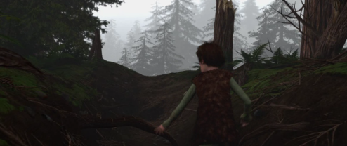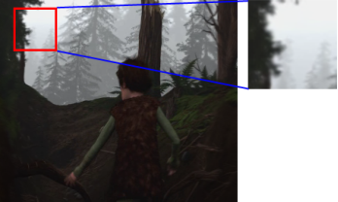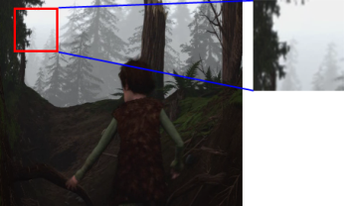
(a) (b) (c)
图2. 视频缩放中加入直方图匹配后结果对比. (a) 原始视频，(b) 不加入直方图匹配时的结果，(c) 加入直方图匹配求取的动态权值后的结果.
图2给出了利用直方图匹配求取动态权值视频缩放结果的对比。其中(b)为不加入直方图匹配直接进行视频缩放得到的结果，(c)为加入直方图匹配后的视频缩放结果，对比相同位置红色方框内的细节信息可以发现，(b)中红色方框内的树被严重模糊了，部分区域甚至呈现出块状模糊，细节信息丢失较多，而(c)中则较好的保留了树木的细节信息。
- 三维双向相似性度量方程的最优化
视频编辑过程就是对公式(2)进行优化的过程，公式(2)中的$d(S,T)$包括三个部分，我们单独考虑每一个像素点$q∈T$分别对三项计算时的误差贡献。记$T(q)$及$S(p)$分别表示像素点$q$和$p$的像素信息。
单个像素点$q∈T$对$d_{C\text{ohere}}(S,T)$的贡献：取$Q_{1},\text{.}\text{.}\text{.},Q_{m}$代表$T$中所有包含$q$点的$\text{patch}$,记$P_{1},\text{.}\text{.}\text{.},P_{m}$为$S$中与$Q_{1},\text{.}\text{.}\text{.},Q_{m}$分别最近的$\text{patch}$，然后取$p_{1},\text{.}\text{.}\text{.},p_{m}$为与$q$在$Q_{1},\text{.}\text{.}\text{.},Q_{m}$相应位置的像素点，这样可得如下公式：
$d_{\text{Cohere}}(S,T)=\frac{1}{N_{T}}\sum{W_{p_{i}}(S(p_{i})−T(q))^{2}}$ (5)
单个像素点$q∈T$对$d_{\text{Complete}}(S,T)$的贡献：取${\hat{Q}}_{1},\text{.}\text{.}\text{.},{\hat{Q}}_{n}$为所有$T$中包含像素点$q$的$\text{patch}$，并且当作$S$中的$\text{patch}$:${\hat{P}}_{1},\text{.}\text{.}\text{.},{\hat{P}}_{n}$在$T$中的最相近的$\text{patch}$，记${\hat{p}}_{1},\text{.}\text{.}\text{.},{\hat{p}}_{n}$为$S$中与$q$在${\hat{Q}}_{1},\text{.}\text{.}\text{.},{\hat{Q}}_{n}$中相应位置的像素点，这样可以得出如下公式：
$d_{\text{Complete}}(S,T)=\frac{1}{N_{S}}\sum{W_{{\hat{p}}_{j}}(S({\hat{p}}_{j})−T(q))^{2}}$ (6)
单个像素点$q∈T$对$d_{\text{Consistent}}(T,T^{'})$的贡献：这里的$T^{'}$为初始化后得到的视频，$T$为合成后的输出视频，取$A_{1},\text{.}\text{.}\text{.},A_{k}$为待合成的视频中所有包含像素点$q$的$\text{patch}$，记当前帧为$t$，则$B_{1},\text{.}\text{.}\text{.},B_{k}$为$T^{'}$中$t−1$帧所有包含相同位置像素点$q$的所有$\text{patch}$，记$r_{1},\text{.}\text{.}\text{.},r_{k}$为$T^{'}$包与像素点$q$相同位置的所有像素点，则可得到如下公式：
$d_{\text{Consistent}}(T,T^{'})=\frac{1}{N_{C}}\sum{(T^{'}(r_{h})−T(q))^{2}}$ (7)
而$d(S,T)=d_{\text{Cohere}}(S,T)+d_{\text{Complete}}(S,T)+d_{\text{Consistent}}(T,T^{'})$，要使$d(S,T)$达到最小，可对$T(q)$求一阶导数，然后可求得：
$T(q)=\frac{\frac{1}{N_{S}}\sum{W_{p_{i}}S(p_{i})+\frac{1}{N_{T}}\sum{W_{{\hat{p}}_{j}}S(\overset{}{{\hat{p}}_{j})+\frac{1}{N_{C}}\sum{T^{'}(r_{h})}}}}}{\frac{m}{N_{S}}+\frac{n}{N_{T}}+\frac{k}{N_{C}}}$ (8)
由于是优化模型，所以该方程需要迭代优化来求取最优解，这意味着对于第$l$次迭代获得的结果$T^{(l)}$，$T^{(l+1)}$将以$T^{(l)}$作为新的初始化视频，再次利用公式(8)来获得。而最终的编辑结果视频，则需要反复迭代，直到迭代停止。
- 视频编辑
不同视频编辑应用的流程都是相同的，总体来说需要以下几步：初始化、M步、E步、结束。初始化获取迭代优化的初始视频，M步中进行最近领域匹配，在原始视频和初始化视频中找到相应的块匹配关系，E步根据M步求得的块匹配关系来优化求解基于三维相似性度量构建的能量方程，求取最小值，如果本次求得的能量值不够小，则再次转到M步，如此反复迭代，直到能量值达到足够小的时候，即可结束，此时获得的目标视频即为最终的编辑结果。
对于视频修复和视频洗牌来说，初始化视频就是原始视频上进行交互后的视频。对于视频缩放，我们采用Wang[10]来获得初始化，该方法为结合了裁剪和自适应扭曲的视频缩放算法，算法在时空上对视频进行优化缩放，能够得到一个不错的初始化视频缩放结果。但是该方法不可避免地会压缩或者丢失一些重要信息，这些被压缩或者丢失的信息可以通过本文基于合成的视频缩放算法修复好。
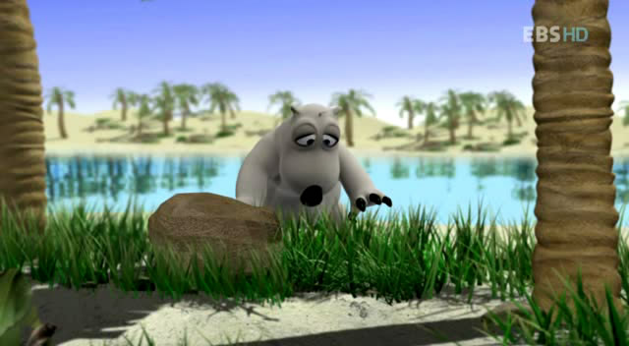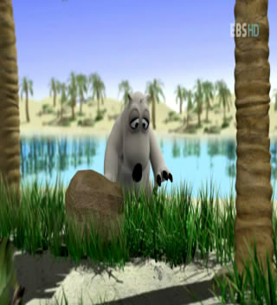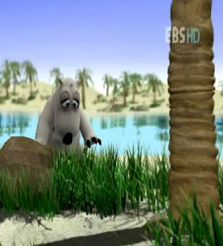
(a) (b) (c)
图3. 视频缩放的初始化. (a) 原始视频， (b) 一致性缩放的结果，该结果中重要物体熊及两边的树均被严重压缩， (c) Wang[10]的结果，可以看到熊被适当压缩，然而该结果中左边的树被完全丢失
  - 视频缩放
本系统提供了一个可接受用户多种交互的灵活视频缩放工具，传统的视频缩放算法无法根据用户提供的输入来进行符合用户需求的多种视频缩放。我们与传统的视频缩放方法不同，以前的方法大多通过显著性检测或光流检测出重要的物体或运动信息，其目标是合理压缩重要物体并保证时序一致的前提下压缩其余被认为不重要的部分，而本系统中提供的视频将可以根据用户的需求来实现各种符合用户需要的视频缩放操作，前提是用户提供合理的初始化视频或交互视频。当提供有效的初始化缩放视频并加上合适的用户交互后，即可使用最大期望值算法来迭代优化求解公式(2)，经过一定次数的迭代后即可获得用户需要的缩放结果视频。
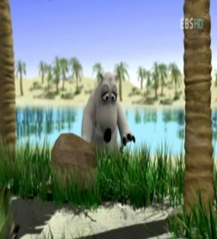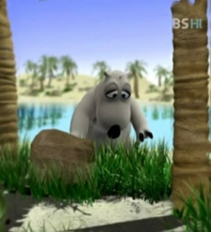
(a) (b) (c) (d)
图4. 视频缩放结果对比. (a) 原始视频，(b) 一致性缩放结果，(c) Wang[10]的缩放结果，(d) 本文的缩放结果
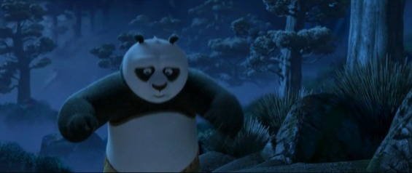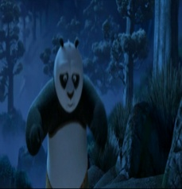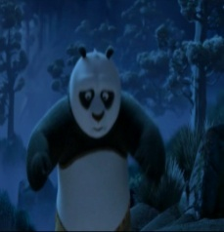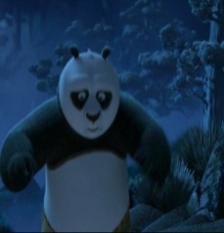
(a) (b) (c) (d)
图5. 视频缩放结果对比. (a) 原始视频帧，(b) 一致性缩放结果， (c) Wang[10]的缩放结果，(d) 本文的缩放结果

图4 中，(b)中给出的一致性缩放虽然成功地将视频缩放到指定的分辨率，但是重要物体熊、石头、两边的树均被严重压缩，(c)中Wang[10]的结果由于引入了裁剪，所以左边的树却被完全丢失了，而在用户不知情的情况下将左边的树完全丢失掉，有可能不是用户想看到的缩放结果。如果当前用户想得到的缩放结果如下：视频缩放至指定的分辨率，重要物体熊要得到较好的保留，两边的树也要在适度压缩后保留下来。这时传统的视频缩放算法将很难或者无法做出用户满意的缩放结果。而本文的视频缩放将可以很方便的达到用户的需求。对于视频中的重要物体可以赋一个较大的权值，使其不至于被过度的压缩，而对于其它一些用户想要保留的部分，则可以在原始视频中大致交互出来，然后在优化合成的时候加入到最终的缩放视频中。图5中，由于视频体中只有熊猫一个重要物体，所以这时我们的缩放目标是使得缩放后的视频中熊猫这一重要物体必须尽可能地得到更好的保存，而不是同视频其它部分一样被严重压缩，这时我可以充分发挥我们系统支持用户多种输入的优势，通过一定的交互来确保熊猫能够更好的保留在输出视频中。由结果可知，在我们的缩放后结果中，重要物体熊猫得到了比其它方法更好的保留，能呈现给用户更好的视觉效果。
  - 视频修复
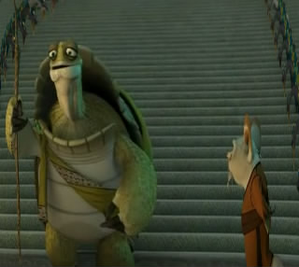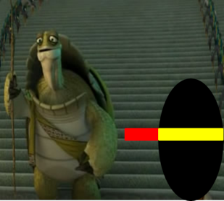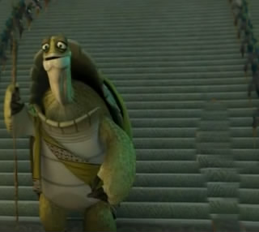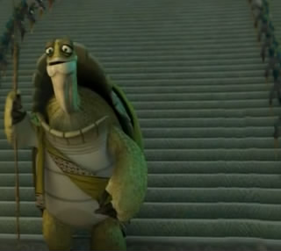
(a) (b) (c) (d)
图6. 视频修复结果对比. (a) 原始视频，(b) 交互后的破损视频，黑色区域为破损区域，(c) Simakov[11]的修复结果，(d) 本文的修复结果

视频修复的目标是对视频中的时空缺失区域以一种视觉可接受的方式进行填充和修补，它要求修复后的视频能够保持时空一致性，并且修复后的破损区域不能出现特征断裂，特征不连续，特征模糊等问题。基于本文提出的时空一致性三维双向优化纹理合成方法，我们可以按如下步骤进行视频修复：
对原始视频进行交互。我们采用对原始视频进行交互的方法，首先在原始视频上编辑出一块目标视频上不会出现的数据（如图7所示），由于目标视频的数据都从原始视频而来，因此该数据不会出现在目标视频上。然后，在原始视频上编辑结构信息，在缺损区域外面的部分为，在缺损区域里面的部分为，区域的结构信息由区域扩散而来。
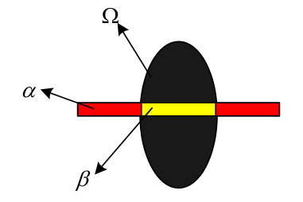
图7. 原始视频中的交互示意图

扩散结构信息。由于修复更加体现目标视频与原始视频之间的相关性，因而此时我们主要对双向相似方程中的相干项进行操作，也就是操作目标视频在原始视频中的最近匹配ANN（我们将原始视频在目标视频中的最近匹配称作BNN）。扩散方法为：检查ANN中匹配是否出现在区域，如果是，则将该匹配随机分配为区域中的一块。
扩散纹理信息。区域-即所谓的纹理区域，纹理可以通过合成的方法来实现，但是我们使用的Patch-Match算法提供了更好的扩散方法来实现纹理的修复。在确定好区域的最近匹配后，-区域的最近匹配由区域的扩散而来，此时，我们不用检查该扩散匹配是否更优。为了保证修复视频的连续性，我们优先在时间方向上进行扩散，然后在不同的情况下优先从$x$或$y$方向扩散。
消除BNN的影响。在双向相似度量方程中，有相干项和完整项两项，为了达到指定的区域不会出现在目标视频上的目的，我们必须对BNN进行处理。这里，我们采用最简单的方法，即标记出BNN中存在于区域的块，让其不参与合成。在对ANN和BNN进行调整后，继续进行双向相似优化。
  - 视频洗牌
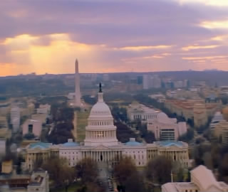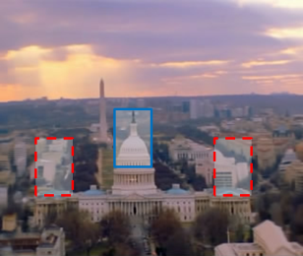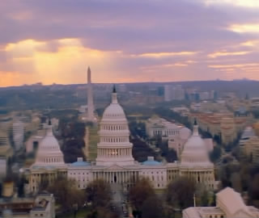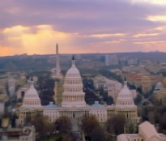
(a) (b) (c) (d)
图8. 视频洗牌结果对比. (a) 原始视频，(b) 用户交互的视频，蓝色框中的圆顶建筑即为将要拷贝并移动的物体，红色虚线框即为复制后圆顶将要移动到的位置，(c) Simakov[11]的洗牌结果，可以看到左右两边的圆顶被严重的模糊 (d) 本文的洗牌结果.

视频洗牌是一种根据用户交互的新型趣味视频编辑手段，通过视频洗牌可以对视频中用户指定的物体进行复制，改变物体在视频中的位置、个数、大小、长度等等。本文中视频洗牌操作的具体步骤如下：
对目标视频进行交互。由于操作的是目标视频上的对象，因此与视频修复不同的是，我们直接对目标视频进行操作，编辑出需要移动的区域。如图9所示，为需要移动的区域。
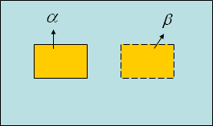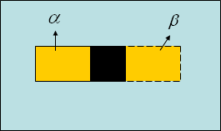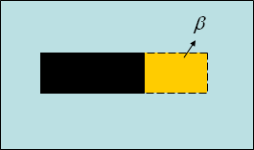
(a) (b) (c)
图9. 视频洗牌交互示意图

移动。如图9所示，将区域移动到区域，我们用移动目标视频最近匹配ANN的方法来移动目标视频上的对象，即：区域块的最近匹配等于区域的最近匹配。
移动路径上的扩散。在将区域移动到区域后，移动路径会空出来，如图9中(b)和(c)中黑色区域所示，为了使视频时空上更加连续，我们使用扩散而非合成的方法来填充这些区域。在填充时又分一下几种情况：若视频对象向右移动，左边路径上的空区域从右往左扩散；若视频对象向左移动，那么右边路径上的空区域从左往右扩散；视频对象向其它方向移动有类似的处理。特别地，如果视频对象不在水平或垂直方向上移动，我们的处理方法是，先在水平方向上移动，然后在垂直方向上移动。为了保持视频在时间方向上的连续性，我们在填充空区域时，优先考虑从$z$方向上扩散，然后根据不同的情况，优先从$x$（如左右移动时）或$y$（如上下移动时）方向上进行扩散。
消除BNN的影响。在洗牌中也要消除BNN的影响。由于视频洗牌体现目标视频与原始视频的相关性，因此，我们主要考虑双向相似算法中的相干项。因此，在消除BNN的影响时，我们采用最简单的方法：如果BNN中最近匹配存在于移动区域中，则原视频上的块不参与合成。在对ANN和BNN进行调整后，继续进行双向相似优化。
- 实验结果及分析
我们在PC机上，使用C++实现了本文算法。运行系统环境为Windows XP,计算机配置为2Xeon(R)CPUs(2.27GHz)，4G内存。我们的算法主要耗时集中在EM迭代中的最近领域匹配。对于一个120x320x360的视频这一过程一般会消耗8-20分钟，由于耗时还与选择的迭代次数有关，因此对于这一大小的视频时间会在一定范围内波动。我们基于本文的视频编辑系统，进行了视频缩放、视频修复、视频洗牌等编辑操作，下面是我们的一些实验结果。
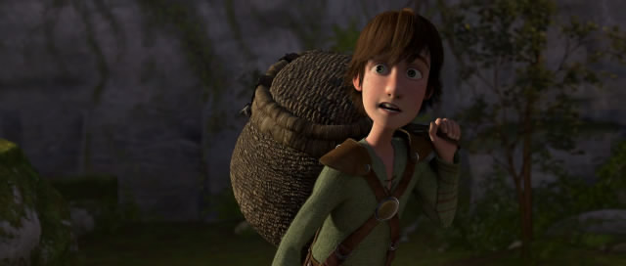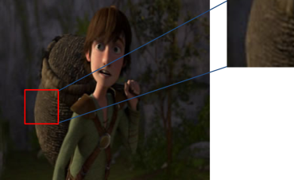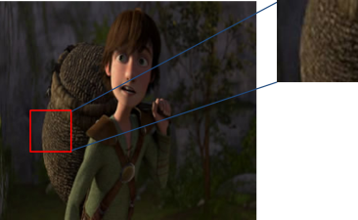
(a) (b) (c)
图10. 视频缩放中加入一致项后结果对比. (a) 原始视频，(b) 未加入一致项时，只加入直方图时的视频缩放结果，(c) 加入直方图匹配以及一致项后的缩放结果.
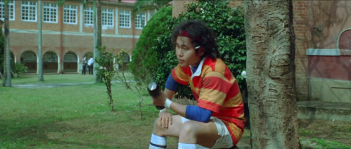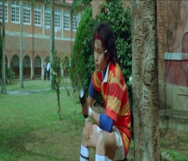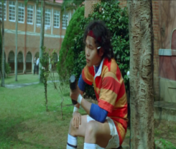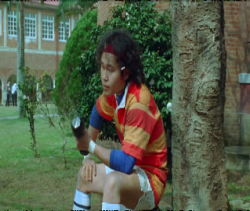
(a) (b) (c) (d)
图11. 视频缩放结果对比. (a) 原始视频，(b) 一致性缩放结果，(c) Wang[10]的缩放结果，(d) 本文的缩放结果.
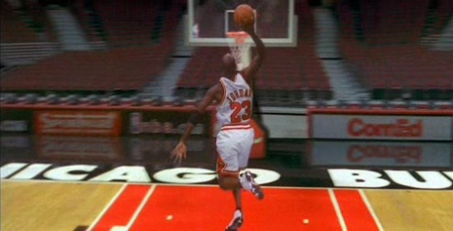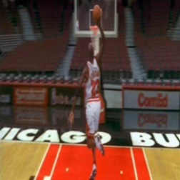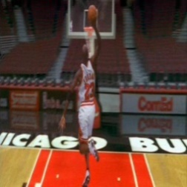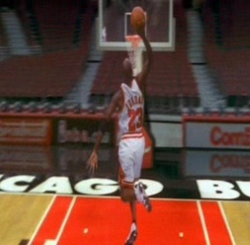
(a) (b) (c) (d)
图12. 包含复杂相机运动视频缩放后结果对比. (a) 原始视频，(b) 一致性缩放结果，(c) Wang[10]的缩放结果，(d) 本文的缩放结果
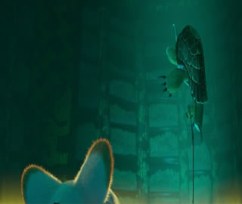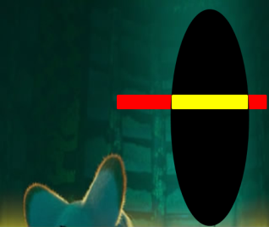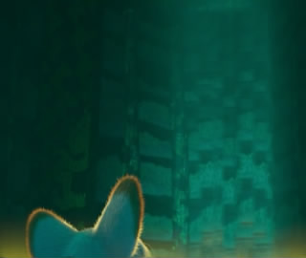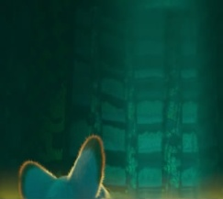
(a) (b) (c) (d)
图13. 视频修复结果对比. (a) 原始视频，(b) 交互后的破损视频，(c) Simakov[11]的修复结果，(d) 本文的修复结果.
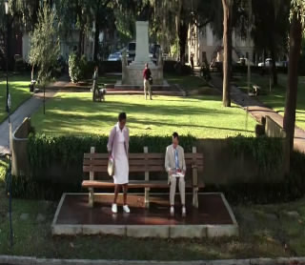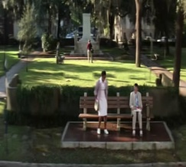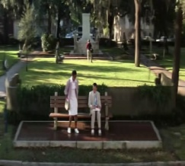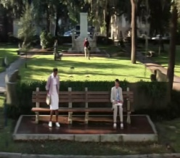
(a) (b) (c) (d)
图14. 不同的视频洗牌结果. (a) 原始视频，(b) (c) (d)分别为不同的视频洗牌结果，(b)中本来居中的椅子被移到靠右边了，(c)中椅子被缩短，而且下面的灰色地板被加长了，(d)中两人之间的距离被加长，椅子被加长，灰色地板也被相应加长

为了加快EM合成速度，我们将Barnes[13]提出的二维Patch-Match算法推广到三维视频上来进行针对三维块的最近领域匹配。 Barnes[13]提出的针对结构性图片的随机最近领域匹配算法主要基于两点观察发现：第一，结构化图片编辑的过程中允许好的匹配块传播给周围的区域；第二，好的匹配块可能通过随机查找而得到。如果在目标视频中存在$n$个块，在原始视频中存在$m$个块，随机初始化最少有一个块找到最优匹配的概率为，由于这个概率足够大，因此通过随机初始化是可以获得好的块匹配关系的。Patch-Match主要运用了初始化、传播及随机搜索这三个过程来执行上面的两个观察发现。对于三维视频，我们将传播推广至三个方向，不仅沿着$x$和$y$方向进行传播，还沿着视频时间轴进行传播。Patch-Match可以较快的进行最近领域匹配，迭代4-5次就可基本收敛。
从图10中可以看出，在三维双向相似性度量中加入一致项可以有效确保编辑结果的时空一致性。图10中(b)为只加入直方图匹配，却不加入一致项时的缩放结果，而(c)为既加入了直方图匹配又加入了一致项时的缩放结果，可以看出只有当加入一致项后缩放结果才能较好的避免模糊的问题，这是由于视频中背袋各部分颜色信息基本相同，所以此时建立色彩直方图分配动态权值将无法保证缩放后背袋的细节信息不丢失，而加入一致项可以有效确保目标视频与原始视频的时空一致性，从而有效避免了缩放后背袋细节信息丢失的情形。图11中，我们的结果与其它方法相比，缩放后的结果中对人和树都只有较少的压缩。图12是一个包含复杂相机运动信息的视频片段，结果表明，我们的方法可以有效的处理包含复杂相机运动的视频。
图11中给出了本文的视频修复算法在保持时空一致性上的显著优势。可以清楚的看到在(c)中，破损区域虽然被修复了，但是破损区域的特征与背景之间出现了明显的断层，而我们的视频编辑系统则可以在修复破损区域的同时确保不出现特征断裂等问题。图12中我们给出了本文进行视频编辑的一些操作，从结果中可以看出，我们的编辑系统可以根据用户的不同需要进行多种洗牌操作，包括改变物体大小，位置，个数等等。
尽管我们提出的方法已经在速度方面做了一些改进，但是由于最近领域匹配的高计算复杂度，使得视频编辑无法达到实时。另外，对于一些特定的视频纹理，我们提出的最优化块合成的方法会由于陷入局部最小化而得到错误的结果，这是因为双向相似性度量充分考虑的是块的局部相似性，没有对全局的进行考虑。与大部分的视频合成方法一样，对于一些特殊的视频或者一些特殊交互的视频，我们的方法得到的结果也难免会出现错误或者鬼影。
- 结论
本文提出了一种时空一致的三维双向相似性度量，并基于该度量方法构建了一个能够接受用户不同交互且对内容敏感的灵活视频编辑系统。我们的方法充分发挥了基于合成的视频编辑的优势，视觉上重要的时空区域在经本系统处理后也都能得到很好的保存，视觉上不重要的部分就可以根据不同的应用被有效的压缩或移除。我们的方法能够更加灵活地处理包含多运动物体及多相机的复杂视频，通过自动检测用户的交互，我们的视频编辑系统可以有效的进行多种视频编辑应用。
本文中提出了一种有效的视频编辑系统，但是由于EM迭代求解速度较慢，导致视频编辑需要花费较多的时间。而主要耗时主要集中在最近领域搜索方面，虽然本文使用的Patch Match算法已经比之前的算法要快，但仍然比较耗时。下一步，我们的工作将集中在找到一种更快更有效的最近领域搜索算法来使得视频编辑可以更快更好。

[参考文献] (References)

[1] 肖春霞，刘舒，林成春，聂勇伟，刘梦，彭群生，基于时空全局优化的视频修复，计算机辅助设计与图形学学报，2008, 21(9).
[2] 肖春霞，黄志勇，聂勇伟，刘梦，何发智，结合图像细节特征的全局优化纹理合成，计算机学报，2009,32(6):1196-1206.
[3] WOLF, L., GUTTMANN, M., AND COHEN-OR, D. 2007. Nonhomogeneous content-driven video-retargeting. In ICCV, 1-6.
[4] ZHANG Y.-F., HU S.-M., MARTIN R. R.: Shrinkability maps for content-aware video resizing. Comput. Graph. Forum 27, 7 (2008), 1797-1804.
[5] Philipp Krähenbühl , Manuel Lang , Alexander Hornung , Markus Gross, A system for retargeting of streaming video, ACM Transactions on Graphics (TOG), 2009.
[6] Yu-Shuen Wang, Jen-Hung Hsiao, Olga Sorkine and Tong-Yee Lee.2011.Scalable and Coherent Video Resizing with Per-Frame Optimization. ACM Trans. Graph. 30, 4.
[7] WANG, Y.-S., FU, H., SORKINE, O., LEE, T.-Y., AND SEIDEL, H.-P. 2009. Motion-aware temporal coherence for video resizing. ACM Trans. Graph. 28, 5.
[8] LIU, FENG, GLEICHER, MICHAEL: Automatic image retargeting with fisheye-view warping. In Proceedings of the 18th annual ACM symposium on User interface software and technology (2005), pp. 153-162.
[9] LIU F., GLEICHER M.: Video retargeting: automating pan and scan. In Proceedings of the 14th International Conference on Multimedia (2006), ACM, pp. 241-250.
[10] Yu-Shuen Wang, Hui-Chih Lin, Olga Sorkine, Tong-Yee Lee, Motion-based Video Retargeting with Optimized Crop-and-Warp,SIGGRAPH 2010.
[11] SIMAKOV, D., CASPI, Y., SHECHTMAN, E., AND IRANI, M. 2008. Summarizing visual data using bidirectional similarity. In CVPR.
[12] Heeger, D.J., Bergen, J.R.: Pyramid-based texture analysis/synthesis. In: ACM SIGGRAPH 95 (August), pp. 229-238 (1995)
[13] BARNES, C., SHECHTMAN, E., FINKELSTEIN, A., AND GOLDMAN, D. B. 2009. PatchMatch: A randomized correspondence algorithm for structural image editing. ACM TOG 28, 3.
[14] KOPF, J., FU, C.-W., COHEN-OR, D., DEUSSEN, O., LISCHINSKI, D., AND WONG, T.-T. 2007. Solid texture synthesis from 2d exemplars. ACM SIGGRAPH 26, 3, 2:1-2:9.
[15] WEXLER, Y., SHECHTMAN, E., AND IRANI, M. 2007. Space-time completion of video. IEEE Trans. PAMI 29, 3 (March), 463-476.
[16] Ariel Shamir, Shai Avidan, Seam Carving for Media Retargeting, Communications of the ACM, Volume 52, Number 1, Pages 77-85, January 2009.
[17] Bertalmio, M., Bertozzi, A.L., Sapiro, G.: Navier-stokes, ﬂuid dy-namics, and image and video inpainting. In: CVPR (1), pp. 355-362 (2001)
[18] Zhang, Y., Xiao, J., Shah, M.: Motion layer based object removal in videos. In: IEEE Workshop on Applications of Computer, to appear (2005)
[19] Takaaki Shiratori, Yasuyuki Matsushita, Xiaoou Tang, Sing Bing Kang, "Video Completion by Motion Field Transfer," cvpr, vol. 1, pp.411-418, 2006 IEEE Computer Society Conference on Computer Vision and Pattern Recognition - Volume 1 (CVPR'06), 2006
[20] Pritch, Y., Kav-Venaki, E., and Peleg, S. 2009. Shift-map image editing. In ICCV'09.
[21] Ming-Ming Cheng, Fang-Lue Zhang, Niloy J. Mitra, Xiaolei Huang, Shi-Min Hu, RepFinder: Finding Approximately Repeated Scene Elements for Image Editing, ACM Transactions on Graphics, 29, 4, 83:1-8, 2010.

#基金项目：教育部高等学校博士点基金新教师基金，项目批准号：200804861038
*作者简介：张青（1989-），男，硕士，主要研究方向为图像视频处理
*通信联系人：肖春霞（1976-），男，教授，博导，主要研究方向为数字几何处理，图像视频处理，计算机动画. E-mail: cxxiao@whu.edu.cn

